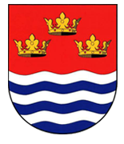

Stanovické slavnosti
Konané dne 23.6.2018

PROGRAM:

14:00-15:00 hodin : pohádka pro děti
O Balynce, dobrém štěněti

15:00-16:00 hodin
KAPELA COP

17:00-18:00 HODIN
Ivan Hlas

19:00- 20:00 hodin
Leona Machálková

21:00-22:30 hodin
NEW AGE OF SMOKIE

Doprovodný program :

Tygr, Vodní skluzavka, Pirátská loď, Skákací hrady, , Bumber ball,
Ledové království

Atrakce za vstupné 10,-KČ
Výtěžek bude věnován: NADAČNÍMU FONDU ŠANCE ONKOLÁČKŮM

